

PEDIDO DE PROVIDÊNCIA Nº ________ / 2018

O vereador que este subscreve, requer após ouvida esta casa, que seja enviada correspondência ao Exmo. Sr. Prefeito Municipal Leone Maciel Fonseca, solicitando providências junto ao órgão competente, solicitando melhorias na iluminação rua José Alves de Deus bairro Barreiro.

JUSTIFICAÇÃO:

Vários cidadãos solicitam esta melhoria devido a mesma estar com algumas lâmpadas queimadas, ficando assim escura e perigosa.

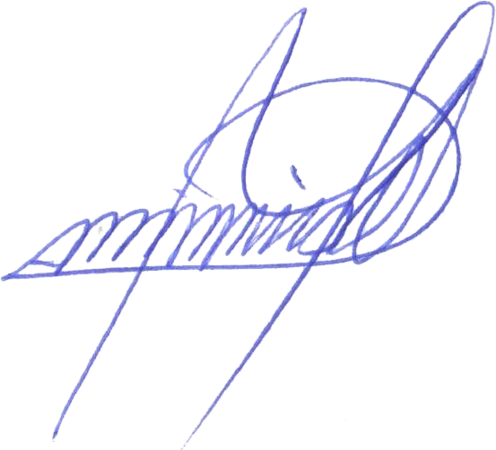

Sete Lagoas, 14 de março de 2018

